«Минутки безопасности для малышей»

В современном мире никто не застрахован ни от техногенных катастроф, ни от стихийных бедствий. Особую тревогу мы испытываем за беззащитных маленьких граждан – дошколят. Сегодня сама жизнь доказала необходимость обучения не только взрослых, но и малышей основам безопасности жизнедеятельности. Поэтому необходимо сформировать у ребёнка сознательное и ответственное отношение личной безопасности и безопасности окружающих, воспитывать готовность к эффективным, обоснованным действиям в неадекватных ситуациях. Эти задачи стоят как перед родителями, так и перед педагогами детских образовательных учреждений.
Для реализации этих задач предлагаем вам дидактические игры по ОБЖ во второй младшей группе, которые помогут детям освоить основы безопасности жизнедеятельности

Игра-тренинг «Я потерялся…»

Цель: учить правильно себя вести, если потерялся на улице.
Материалы и оборудование: игрушка – мишка.
Описание игры. В гости к детям приходит мишка и рассказывает, что он потерялся, когда был на прогулке с мамой. Дети объясняют ему, что нужно делать, если вы с мамой потеряли друг друга; к кому можно обратиться за помощью, а к кому нельзя; что делать, если мама вошла в автобус, а ты не успел и т.д.

Дидактическая игра «Что хорошо, что плохо?»
Цель: закреплять культурно- гигиенические навыки, навыки культуры поведения за
столом.
Материалы и оборудование: мяч, кукла, кукольная посуда, салфетки.
Описание игры. Педагог с мячом в руках стоит в центре круга, бросает по очереди детям мяч, задавая вопросы на тему « Хорошо или плохо?»:
Мыть руки после прогулки.
Пользоваться носовым платком.
Садиться за стол с грязными руками.
Пользоваться расческой.
Разговаривать во время еды.

Игра «Опасно - не опасно»
Цели: тренировать в запоминании предметов, опасных для жизни и здоровья;
учить самостоятельно делать выводы о последствиях неосторожного
обращения с опасными предметами.
Материалы и оборудование: карточки с изображениями различных предметов.
Описание игры: педагог предлагает выбрать карточку, назвать изображенный на ней предмет и объяснить, чем он может быть опасен и как с ним правильно обращаться.
Мероприятия и материалы для родителей: папка – передвижка «Опасные предметы
Дидактическая игра «Спрячь мышку»

Цель: закреплять понятие «опасность»;
закреплять умение различать цвет и форму предмета.
Материалы и оборудование: большие карточки красного, желтого, зеленого, синего цветов, в центре каждой карточки – окошечко разной формы с нарисованной внутри мышкой; маленькие карточки такого же цвета и формы, как и окошечки в больших карточках.
Описание игры. Педагог раздает детям большие карточки и говорит, что мышке угрожает опасность – за ней гонится кошка. Дети должны помочь мышке спрятаться от кошки. Педагог показывает маленькие карточки разного цвета и формы, дети выбирают свою и закрывают ею окошечко на большой карточке.
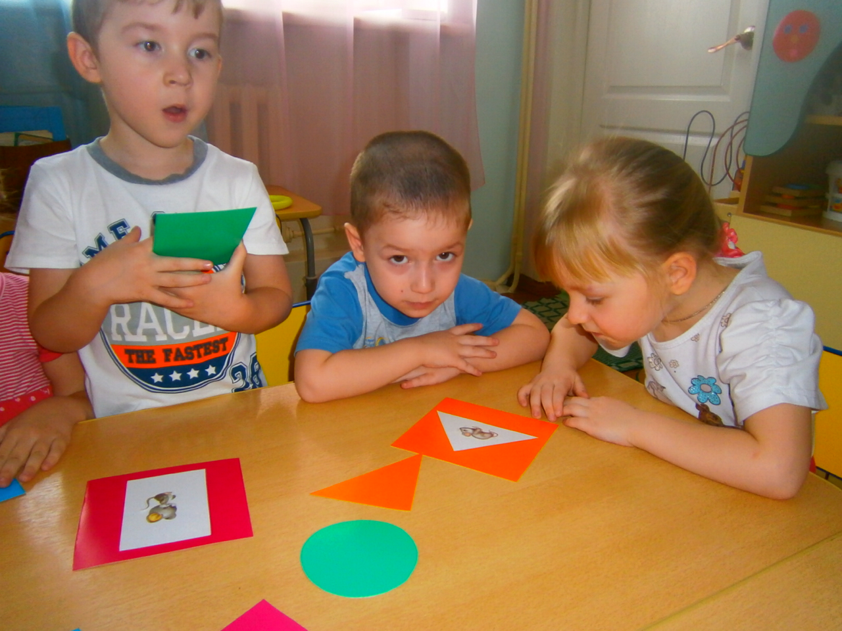
Для благополучия ребенка очень важно выбрать четкую стратегию сотруд-ничества. Ведь круг проблем, связанный с безопасностью ребенка, невозможно решить только в рамках детского сада. Поэтому необходим тесный контакт с родителями, ведь они – заинтересованные партнеры, активные помощники в работе с детьми по данному направлению.

